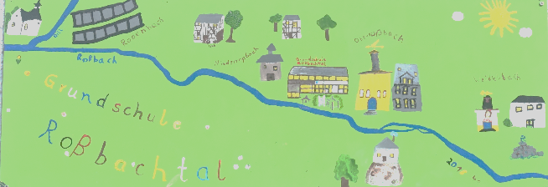
Grundschule
Förderverein
Roßbachtal e.V.

Beitrittserklärung
Hiermit erkläre/n ich/wir den Beitritt zum
Förderverein der Grundschule Roßbachtal e. V.
Name Vorname
Straße PLZ/Ort
Telefon E-Mail
12 € für Eltern/Privatpersonen 25 € für Firmen/Gewerbetreibende
_________ € höherer Jahresbeitrag
Den jährlichen Mitgliedsbeitrag zahle/n ich/wir per SEPA Lastschriftmandant. Mit dem Beitritt erkenne/n ich/wir die Satzung an.

Ort, Datum__________________ Unterschrift_________________
Einwilligung zur Datenschutz-Grundverordnung
Ich/wir willige/n ein, dass meine/unsere Daten durch den Förderverein der Grundschule Roßbachtel e.V. für die Arbeiten im Verein digital verarbeitet werden. Ich/wir darf/dürfen vom Verein über aktuelle Aktivitäten informiert werden. Meine/unsere Daten werden nicht an Einzelhändler, Werbeagenturen oder Firmen innerhalb oder außerhalb der EU weitergegeben. Ich/wir kann/können meine/unsere Einwilligung jederzeit widerrufen, das kann in jeder Art der schriftlichen Form erfolgen.

Ort, Datum__________________ Unterschrift_________________
----------------------------------------------------------------------------------------------------------------------------------------------------
Erteilung eines SEPA - Lastschriftmandates
Zahlungsempfänger: Förderverein der Grundschule Roßbachtal e.V. Bankverbindung: DE11 5165 0045 0000 0733 12
Kontoinhaber: ____________________ IBAN: ____________________
Kreditinstitut: ____________________ BIC: ______________________
Ich ermächtige den o.g. Zahlungsempfänger vom o.g. Konto mittels Lastschrift einzuziehen. Zugleich weise ich mein Kreditinstitut an, die vom o.g. Zahlungsempfänger auf mein o.g. Konto gezogenen Lastschriften einzulösen. Hinweis: Der Mitgliedbeitrag wir jährlich im Januar fällig. Ich kann innerhalb von 8 Wochen, beginnend mit dem Belastungsdatum, die Erstattung des belastenden Betrages verlangen. Es gelten dabei die mit meinem Kreditinstitut vereinbarten Bedingungen. Das Mandat gilt für wiederkehrende Zahlung.

Ort, Datum__________________ Unterschrift_________________

Vorstandsvorsitzende: Stell. Vorsitzende: E-Mail: foerderverein@grundschule-rossbachtal.de Manuela Ciliox Jasmin Menges Web: www.grundschule-rossbachtal.de

